Элитные аксессуары для вина от WMF
Издавна вино считалось напитком богов, ему поклонялись, о нем писали песни и стихи. Вино – это один их самых благородных напитков. Конечно, сегодня полки супермаркетов переполнены и дешевыми сортами вина. Но настоящие ценители этого благородного напитка отдают предпочтение только элитным маркам. Чтобы получить истинное удовольствие от марочного вина, его нужно пить изысканно и красиво. В этом вам помогут высококачественные аксессуары, которые изготавливаются лучшими мастерами компании WMF.

Эксклюзивные люкс-аксессуары от немецкой компании WMF представлены непревзойденными сериями Vino, Manhattan, Jette и Clever More, которые превратят процесс употребления вина в настоящий ритуал. Дизайнеры и мастера компании WMF изготовили необычные и интересные винные аксессуары, которые поразят ваших гостей своей роскошью и изысканностью. Элитные аксессуары с благородным блеском создадут за вашим столом атмосферу респектабельности и стиля. Ни один истинный любитель вина не устоит перед стильным блеском хромированных атрибутов для винного ритуала.
WMF предлагает не только стандартные аксессуары, такие, как штопор или графин для вина, но также и ряд интересных элитных атрибутов.

Vino
Серия Vino представлена интереснейшими эксклюзивными аксессуарами, которые поражают своей оригинальностью и стилем. Шикарный дизайн данной серии разработан высококвалифицированным специалистом Вольфом Удо Вагнером. Господин Вагнер вместе со своей командой разрабатывают люкс-товары для кухни, электроприборы, товары для сорта и отдыха, а также предметы интерьера для самолетов. Деятельность Вагнера представлена широчайшим кругом направлений. «При изготовлении новой продукции главное для меня – это связать такие понятия как «человек», «окружающая среда» и «культура». Прежде всего, я опираюсь на требования потребителя. Также я изучаю потребность в вещи, прежде чем создавать что-то новое“, - говорит Вольф Удо Вагнер». Стремление дизайна Вагнера, кроме формальных инноваций, также состоит в достижении технически-функциональной оптимизации, что очень заметно в его разработках для WMF
Серия Vino объединила в себе такие стильные атрибуты, как нож для срезания фольги, кольцо на бутылку, специальную лейку для графина, герметическую пробку для вина, штопор из высококачественной нержавеющей стали, пробку для вина с кольцом.

Нож для срезания фольги
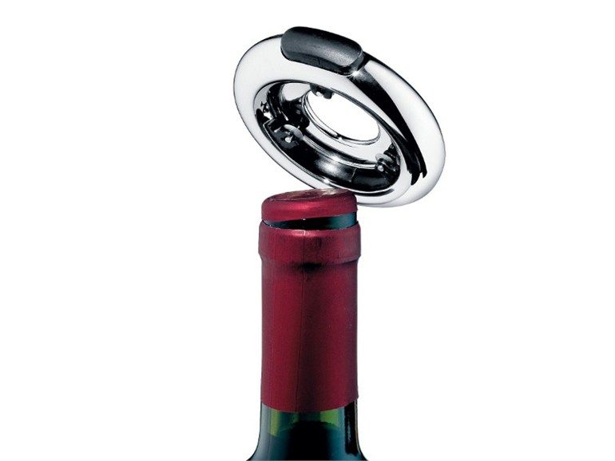
Открывайте легко! С новым суперфункциональным <a href="http://wmf-group.ru/posuda_dlya_bara/aksessuary_dlya_vina/1092_nozh_dlya_srezaniya_folgibutylkavino_Vino_WMF"> ножом для срезания фольги</a> открывать бутылку вина даже с самым изысканным дизайном просто. Этот нож выполнен лучшими мастерами WMF в виде кольца, которое надевается на крышку бутылки, и снимает фольгу одним легким движением. При этом вы не рискуете испортить красивое оформление бутылки и в дальнейшем можете ее использовать в качестве декорации или украшения. Забудьте о неприятных моментах, которые вы испытывали раньше, снимая фольгу с бутылки. Как и все элитные аксессуары серии Vino, нож для срезания фольги изготовлен из высококачественной хромированной стали, которая не темнеет и прекрасно противостоит коррозии.

Кольцо на бутылку
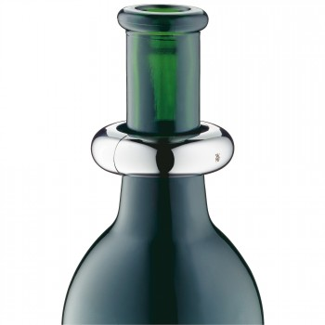
Будьте оригинальны! Уникальное <a href=http://wmf- group.ru/posuda_dlya_bara/aksessuary_dlya_vina/1138_kolco_na_butylkukapleulovitel_Vino_WMF"> кольцо на бутылку</a> кольцо на бутылку поразит ваших гостей. Эта вещь серии люкс предотвращает попадание капель вина на бутылку, что может испортить дорогой дизайн. Кольцо подходит для всех видов бутылок. Половинки скрепляются между собой магнитом. Это колечко превратит даже самую скромную емкость для вина в шикарную бутылку для элитных напитков.

Стильная лейка для декантера
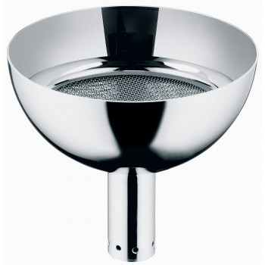
Добавьте своему вину благородства! Эта <a href="http://wmf-group.ru/posuda_dlya_bara/aksessuary_dlya_vina/1083_leijka_dlya_grafinadekantera_Vino_WMF"> лейка для декантера</a> изготовлена из высококачественной полированной благородной стали, которая отлично противостоит коррозии. Лейка не только поражает своим благородством, она облагораживает вино, находящееся внутри графина. Благодаря встроенному ситу внутри лейки кусочки пробки, которые могли попасть в вино при открытии бутылки, не попадают в графин. Изысканные дырочки, которые расположены на воронке лейки, помогают вину равномерно распределяется по всей емкости графина. Плавно заполняя пространство, благородный напиток обогащается воздухом и становится еще благороднее и богаче. Полированная поверхность лейки подобна зеркалу, она восхитит любого истинного ценителя элитной посуды для вина.

Герметическая пробка для бутылки
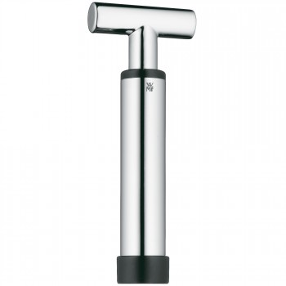
Сохраните вкус и аромат вина надолго! <a href="http://wmf-group.ru/posuda_dlya_bara/aksessuary_dlya_vina/1167_probka_dlya_vinagermeticheskaya_mit_2_Verschlussen_Vino_WMF"> Герметическая пробка</a> для вина поможет сохранить вкусовые качества вина в уже открытой бутылке. Элитный аксессуар для вина из высококачественной благородной стали подарит вам незабываемое наслаждение вкусом при каждом употреблении вина. Под давлением, которое образуется в бутылке, вино приобретает нотки новизны и благородности. Герметическая пробка – это очень практичный аксессуар, который сохраняет вкус элитного напитка до следующего прихода гостей. С новой герметической пробкой вам больше не нужно беспокоиться о профессиональном хранении открытой бутылки. Этот аксессуар сделает емкость любого дизайна стильной и красивой. Материалы, использованы для изготовления герметической пробки, абсолютно экологичны и не изменяют вкусовые качества напитка в бутылке, которую закрывают.

Штопор из благородной стали
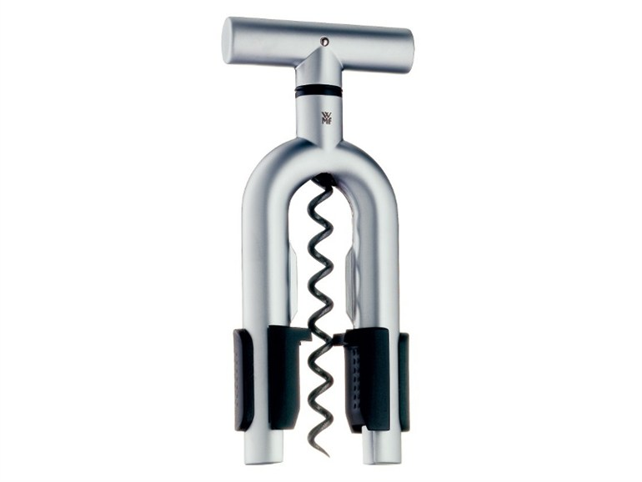
Почувствуйте себя профессионалом! Профессиональный <a href="http://wmf-group.ru/posuda_dlya_bara/schtopory_dlya_vina/1110_schtopor_dlya_vina_Vino_WMF"> штопор</a> серии Vino от WMF позволяет открыть для себя мир элитных вин. Он изготовлен из высококачественной стали с хромированным покрытием. Штопор с фиксатором является выбором №1 истинных ценителей качественных и дорогих вин. Подобно тому, как можно ошибиться, выбрав дешевое и некачественное вино, такую же ошибку можно совершить и при выборе, на первый взгляд такого простого аксессуара, как штопор. В случае использовании штопора, который изготовлен с нарушением правильной и грамотной технологии, вы можете раскрошить пробку, тем самым рискуете испортить вино раскрошившейся пробкой, или же пробка будет повреждена в процессе извлечения. Кроме того, штопор фирмы WMF имеет фиксаторы, которые бережно обхватывают горлышко бутылки и извлекают пробку абсолютно целой, оставляя при этом вино девственно чистым.

Пробка для вина с кольцом
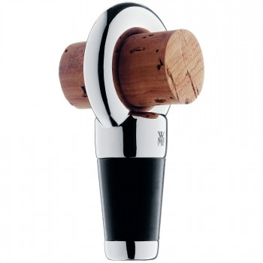
Наслаждайтесь великолепным вкусом вином даже после открытия бутылки! Теперь это возможно с новой <a href="http://wmf-group.ru/posuda_dlya_bara/aksessuary_dlya_vina/1154_probka_dlya_butylokprobka_dlya_vina_Vino_WMF"> пробкой с кольцом</a>. от WMF. Она дает возможность не только сохранить вино от воздействия внешних факторов во время хранения вскрытой бутылки, но и держать пробку в чистоте и надежности благодаря многофункциональной модели с кольцом. Пробка изготовлена из стали первой очистки. Та часть пробки, которая непосредственно закрывает горлышко бутылки, изготовлена из высококачественного силикона. Эта высококлассная герметическая конструкция позволяет уберечь элитное вино от попадания пыли, негативного воздействия факторов внешней среды и сохранить вкусовые качества напитка. Специалисты WMF сделали все, чтобы ничто не помешало истинным ценителям первоклассного алкоголя наслаждаться вкусом и ароматом напитка. Воспользовавшись всего раз это стильной вещью, вы не можете обойтись без нее уже никогда. Кроме того, дизайн данного аксессуара привлекает настоящих ценителей своей престижностью и качеством. Благородный блеск высококачественной стали поразит ваших гостей благородством и стилем, воплощенным в этом престижном атрибуте.

Manhattan
Все аксессуары для бара серии Manhattan поразят даже профессионала своей функциональностью и высоким качеством материалов данной продукции. Аксессуары серии Manhattan разработаны группой дизайнеров, которая носит красивое название «HELIX-Akantus». Три дизайнера - Рольф Бюргер, Коррнелиус ванн Хёвель и Герхард Шебински фон Фолькманн в 1989 года организовали сообщество, которое начало заниматься разработкой светильников. Позже они разработали свою собственную коллекцию «Akantus», которая состояла из эксклюзивных и сильных аксессуаров для дома. Часть этой первоклассной известной коллекции наряду с собственными товарами производила компания WMF. Целью коллекции «Akantus» являются аксессуары, которые отличаются высокой инновационностью. Предметы данной коллекции, прежде всего, служат для обустройства и декора домашнего интерьера. «Akantus» разрабатывает дизайнерские решения не только для компании WMF, но и изготавливает аксессуары luxury-качества для других заказчиков.
Аксессуары для бара Manhattan – это высококачественные товары серии люкс, которые не оставят равнодушным ни одного ценителя элитного алкоголя. Они создают атмосферу стиля и респектабельности на вашем столе, они облагораживают каждый напиток, к которому «прикасаются», и делают успешным их обладателя. С атрибутами серии Manhattan вы всегда будете на высоте.

Кулер для вина
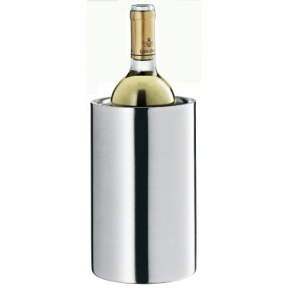
Насладитесь прохладой! Компания WMF рада представить своим клиентам стильный <a href="http://wmf-group.ru/posuda_dlya_bara/aksessuary_dlya_vina/1160_kuler_dlya_vinavinnye_aksessuary_Manhattan_WMF"> кулер для вина</a>, который за считанные минуты подарит вину приятную прохладу. Первое, что падает в глаза, при взгляде на этот стильный аксессуар, - это благородство металла, из которого сделан кулер. Высококачественная сталь с чистым хромированным покрытием способствует мгновенному охлаждению напитка. Благодаря двухстеночной конструкции, которая позволяет избежать непосредственного прикосновения бутылки со льдом, вино до последней капельки приобретает приятную прохладу. Специалисты позаботились о том, чтобы ничего не мешало вам наслаждаться элитным напитком в лучшем своем состоянии, - именно для этого и был разработан этот стильный кулер серии люкс. Матовая поверхность флакона делает этот аксессуар для вина очень трендовым и престижным.

Jette
Стильная коллекция аксессуаров для вина Jette специально для WMF была разработана дизайнером Етте Йуп. Профессиональное образование дизайнера она получила в США, после чего некоторое время работала в Нью-Йорке, но потом все-таки вернулась в Германию, где сделала свою организацию JETTE GmbH.
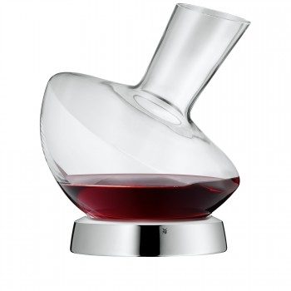
«Мои креативные изделия должны приносить людям удовольствие, делать их быт красивее, но в то же время быть доступными. Ни больше, ни меньше», - говорит дизайнер.
В своих работах Етте придерживается сочетания эстетичности и функциональности. Именно это мы можем увидеть в винных аксессуарах серии «Jette» от WMF.

Шикарный декантер
Удивите своих гостей! <a href=" http://wmf-group.ru/posuda_dlya_bara/dekantery/1037_dekantergrafin_JETTE_WMF "> Стильный графин</a> серии Jette - это тонное сочетание силы и изящества. Декантер ручной работы на высококачественной стальной подставке превратит ваш праздник в незабываемое событие. Элитное стекло, из которого изготовлен графин, имеет высшую степень очистки и сделает ваше вино еще вкуснее и ароматней.

Clever & More

Стильная серия аксессуаров для вина имеет дизайн, который всегда останется в тренде. Предметы из этой коллекции поражают своей стильностью и респектабельностью. Вы всегда будете на высоте с люксовыми атрибутами серии «Clever & More».
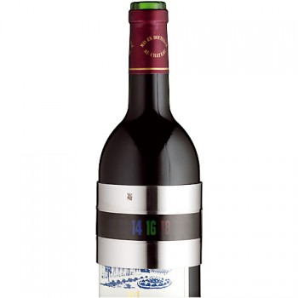

Термометр для вина

Наслаждайтесь вином правильно! При правильной температуре вино раскрывает все свои лучшие качества, и вы сможете познать его настоящий вкус. <a href=" http://wmf-group.ru/posuda_dlya_bara/aksessuary_dlya_vina/1171_termometr_dlya_vinatemperatura_vina_Clever_More_WMF"> Новый термометр</a> от WMF серии «Clever & More» универсален и подходит для всех типов бутылок. Изготовленный из нержавеющей стали, он мягко обхватывает емкость и измеряет температуру элитного напитка за несколько секунд. С этим стильным аксессуаром вы станете настоящим профессионалом элитных вин.

Есть определенные требования к температуре, при которой рекомендуется подавать элитные марочные вина на стол:

06 - 09°C: легкие белые вина, такие как Chablis, Pinot Grigio, Riesling;

10 - 12°C: крепкие вина, такие как Chardonnay, Scheurebe;

06 - 08°C: розовые вина, как Weißherbst;

11 - 13°C: молодые, легкие красные вина, как Portogieser, Schwarzriesling;

13 - 16°C: крепкие красные вина, как, например, Burgunder, Barolo;

16 - 18°C: крепкие, зрелые красные вина, например, Bordeaux, Chianti Classico.

